Лабораторная работа 16
Задачи оптимизации. Модель двух стратегий обслуживания
Дурдалыев Максат
Содержание

1 Цель работы
Реализовать с помощью gpss модель двух стратегий обслуживания и оценить оптимальные параметры.

2 Задание
Реализовать с помощью gpss:
- модель с двумя очередями;
- модель с одной очередью;
- изменить модели, чтобы определить оптимальное число пропускных пунктов.

3 Выполнение лабораторной работы

3.1 Постановка задачи
На пограничном контрольно-пропускном пункте транспорта имеются 2 пункта пропуска. Интервалы времени между поступлением автомобилей имеют экспоненциальное распределение со средним значением $μ$. Время прохождения автомобилями пограничного контроля имеет равномерное распределение на интервале $\left[a,b\right]$. Предлагается две стратегии обслуживания прибывающих автомобилей:
- автомобили образуют две очереди и обслуживаются соответствующими пунктами пропуска;
- автомобили образуют одну общую очередь и обслуживаются освободившимся пунктом пропуска. Исходные данные: $μ$ = 1, 75 мин, $a$ = 1 мин, $b$ = 7 мин.

3.2 Построение модели
Целью моделирования является определение:
- характеристик качества обслуживания автомобилей, в частности, средних длин очередей; среднего времени обслуживания автомобиля; среднего времени пребывания автомобиля на пункте пропуска;
- наилучшей стратегии обслуживания автомобилей на пункте пограничного контроля;
- оптимального количества пропускных пунктов.
В качестве критериев, используемых для сравнения стратегий обслуживания автомобилей, выберем:
- коэффициенты загрузки системы;
- максимальные и средние длины очередей;
- средние значения времени ожидания обслуживания.
Для первой стратегии обслуживания, когда прибывающие автомобили образуют две очереди и обслуживаются соответствующими пропускными пунктами, имеем следующую модель (рис. [1]).
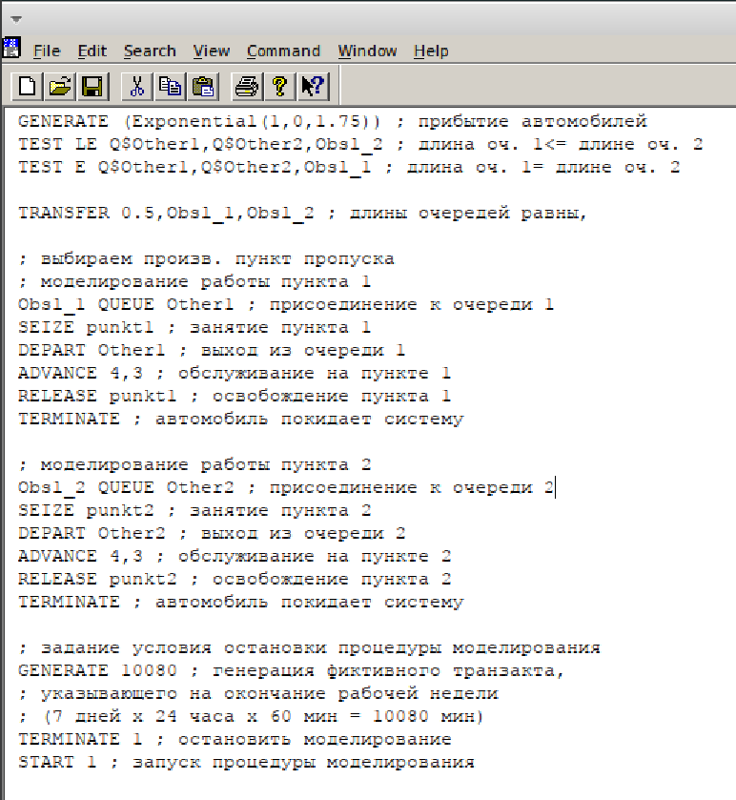
Figure 1: Модель первой стратегии обслуживания
После запуска симуляции получим отчёт (рис. [2]).
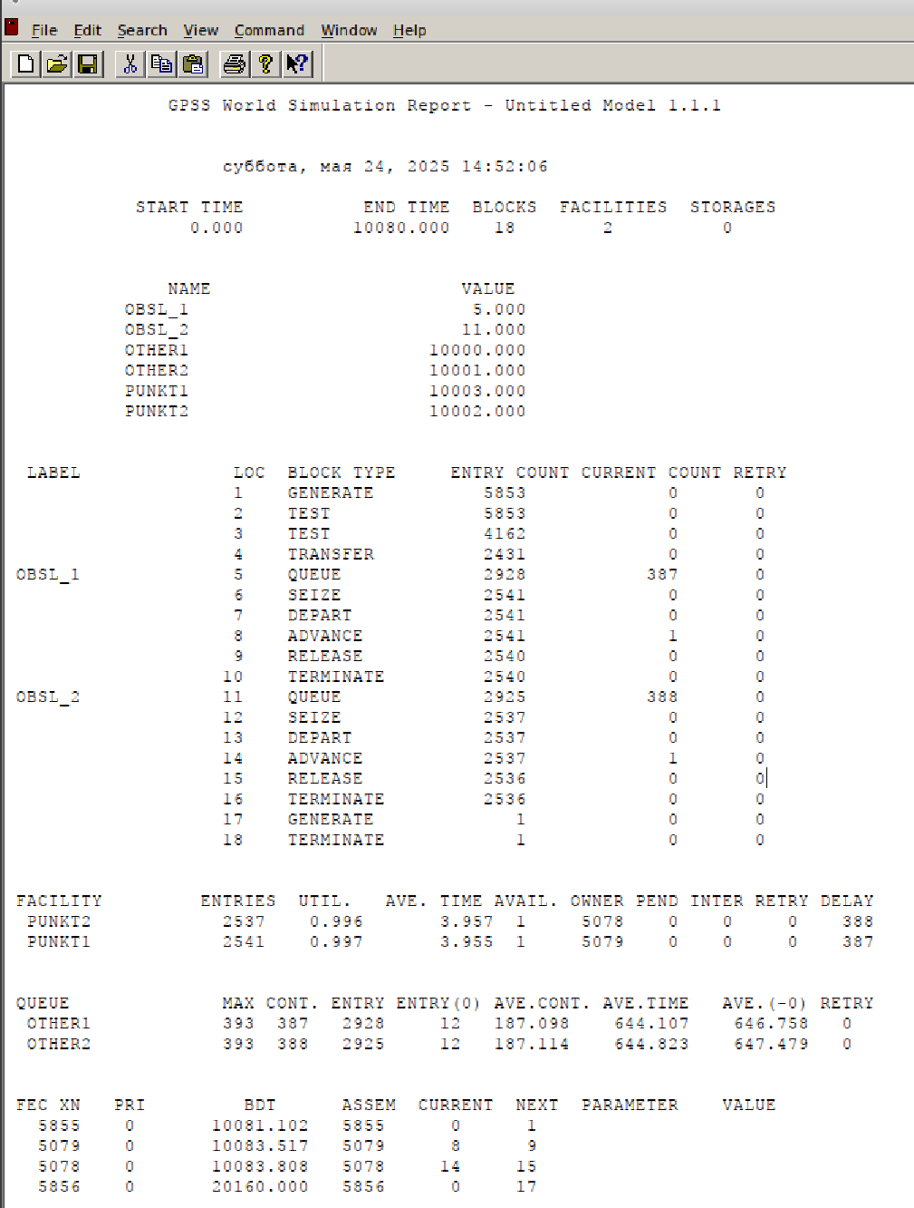
Figure 2: Отчёт по модели первой стратегии обслуживания
Составим модель для второй стратегии обслуживания, когда прибывающие автомобили образуют одну очередь и обслуживаются освободившимся пропускным пунктом (рис. [3], [4]).
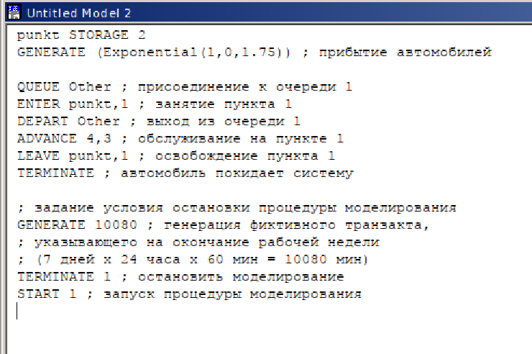
Figure 3: Модель второй стратегии обслуживания
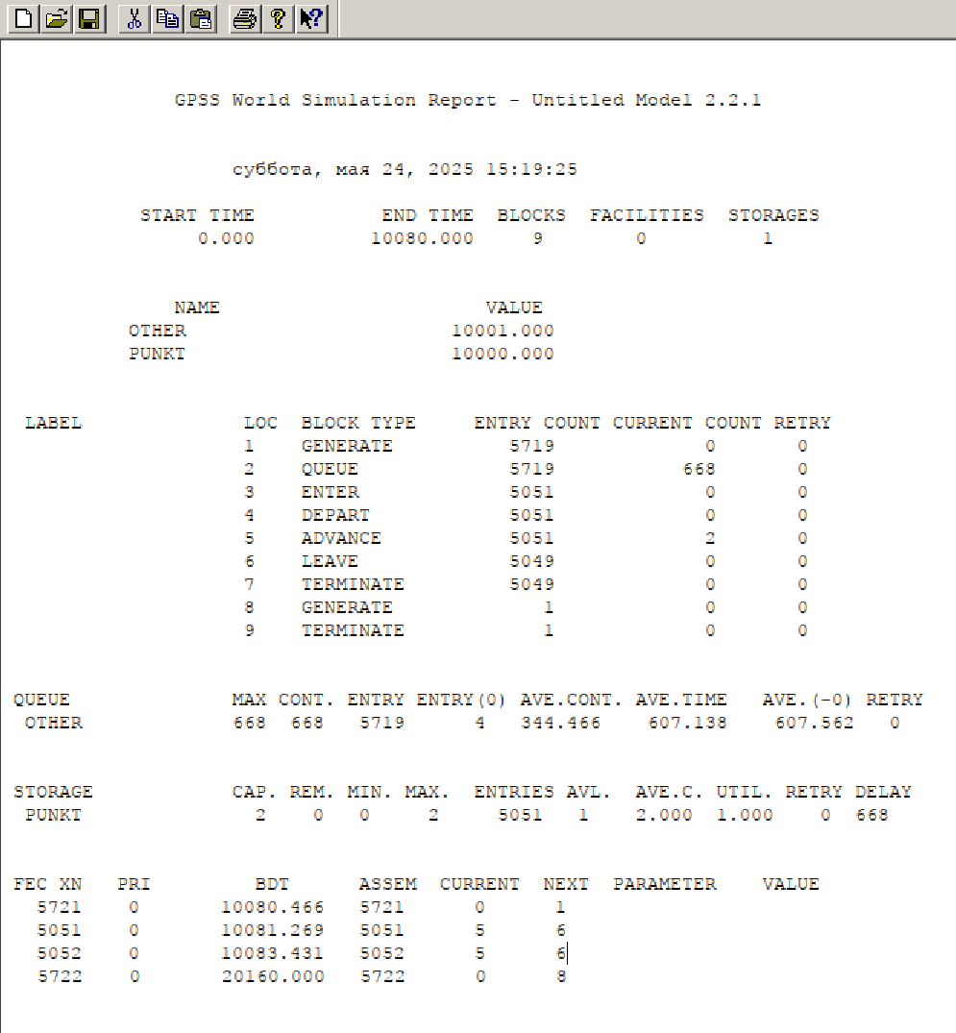
Figure 4: Отчет по модели второй стратегии обслуживания
Составим таблицу по полученной статистике (табл. [1]).
Table 1: Сравнение стратегий :
Показатель | стратегия 1 |  |  | стратегия 2
 | пункт 1 | пункт 2 | в целом
Поступило автомобилей | 2928 | 2925 | 5853 | 5719
Обслужено автомобилей | 2540 | 2536 | 5076 | 5049
Коэффициент загрузки | 0,997 | 0,996 | 0,9965 | 1
Максимальная длина очереди | 393 | 393 | 786 | 668
Средняя длина очереди | 187,098 | 187,114 | 374,212 | 344,466
Среднее время ожидания | 644,107 | 644,823 | 644,465 | 607,138
Сравнив результаты моделирования двух систем, можно сделать вывод о том, что первая модель позволяет обслужить большее число автомобилей. Однако мы видим, что разница между обслуженными и поступившими автомобилями меньше для второй модели – значит, продуктивность работы выше. Также для второй модели коэффициент загрузки равен 1 – значит ни один из пунктов не простаивает. Максимальная длина очереди, средняя длина очереди и среднее время ожидания меньше для второй стратегии. Можно сделать вывод, что вторая стратегия лучше.

3.3 Оптимизация модели двух стратегий обслуживания
Изменим модели, чтобы определить оптимальное число пропускных пунктов (от 1 до 4). Будем подбирать под следующие критерии:
- коэффициент загрузки пропускных пунктов принадлежит интервалу [0, 5; 0, 95];
- среднее число автомобилей, одновременно находящихся на контрольно пропускном пункте, не должно превышать 3;
- среднее время ожидания обслуживания не должно превышать 4 мин.
Для обеих стратегий модель с одним пунктом выглядит одинаково (рис. [5]).
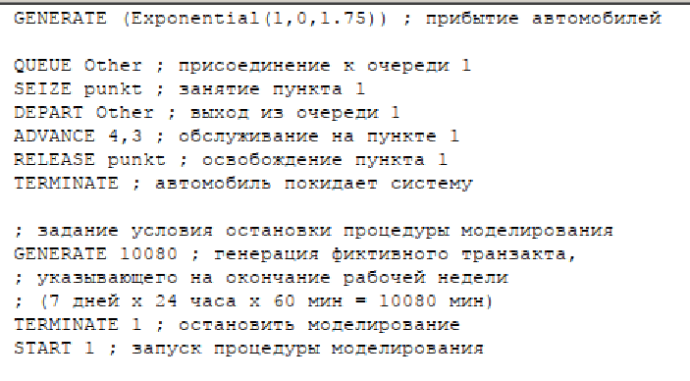
Figure 5: Модель двух стратегий обслуживания с 1 пропускным пунктом
После симуляции получим следующий отчет (рис. [5]).
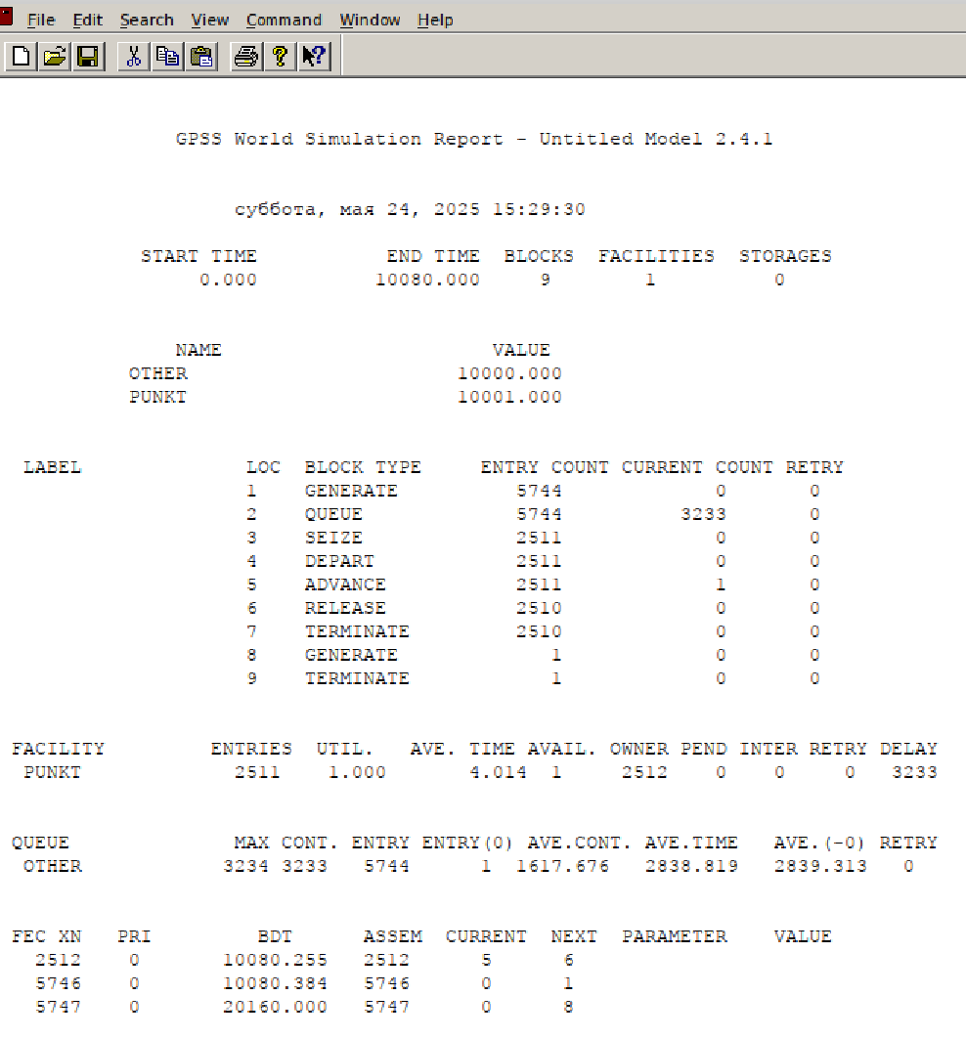
Figure 6: Отчёт по модели двух стратегий обслуживания с 1 пропускным пунктом
В этом случае модель не проходит ни по одному из критериев, так как коэффициент загрузки, размер очереди и среднее время ожидания больше.
Построим модель для первой стратегии с 3 пропускными пунктами и получим отчет (рис. [7], [8]).
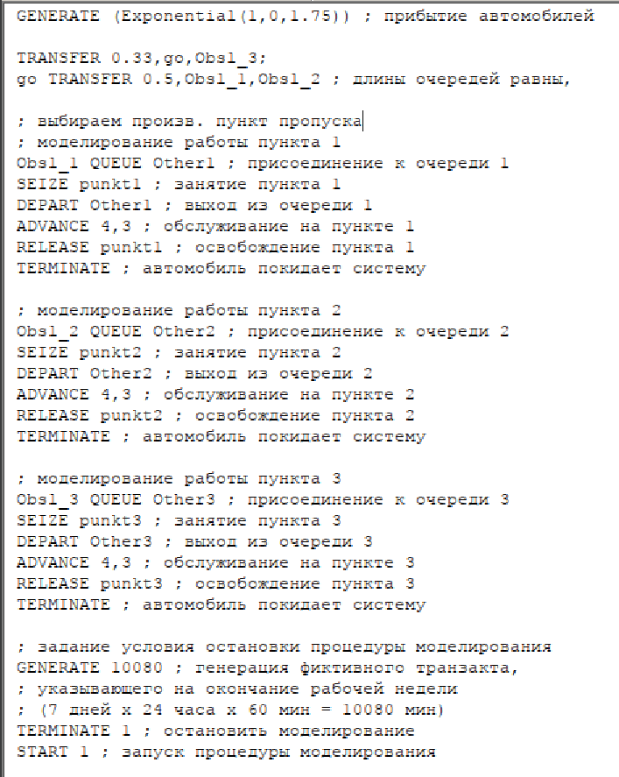
Figure 7: Модель первой стратегии обслуживания с 3 пропускными пунктами
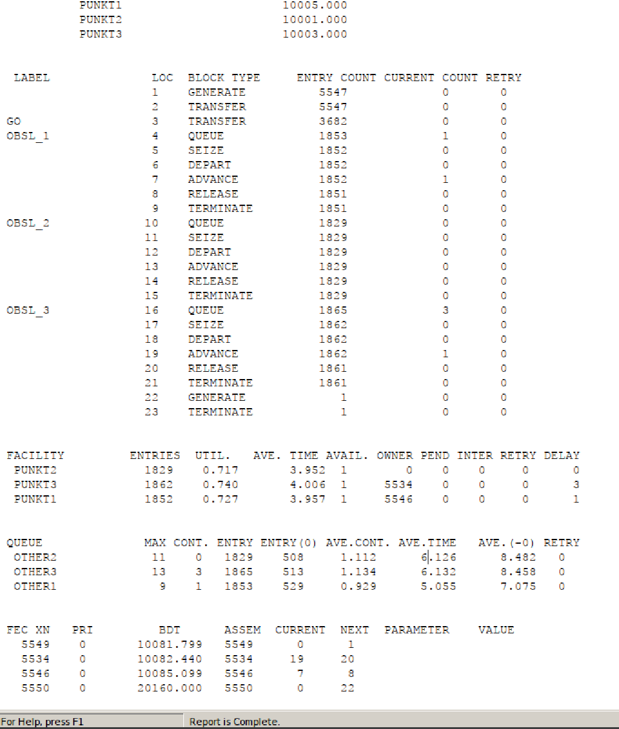
Figure 8: Отчёт по модели первой стратегии обслуживания с 3 пропускными пунктами
В этом случае среднее количество автомобилей в очереди меньше 3 и коэффициент загрузки в нужном диапазоне, но среднее время ожидания больше 4.
Построим модель для первой стратегии с 4 пропускными пунктами (рис. [9], [10]).
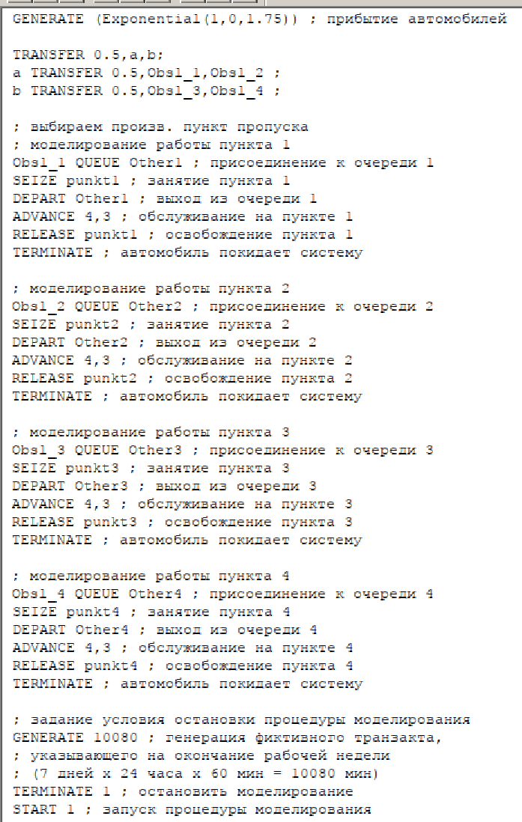
Figure 9: Модель первой стратегии обслуживания с 4 пропускными пунктами
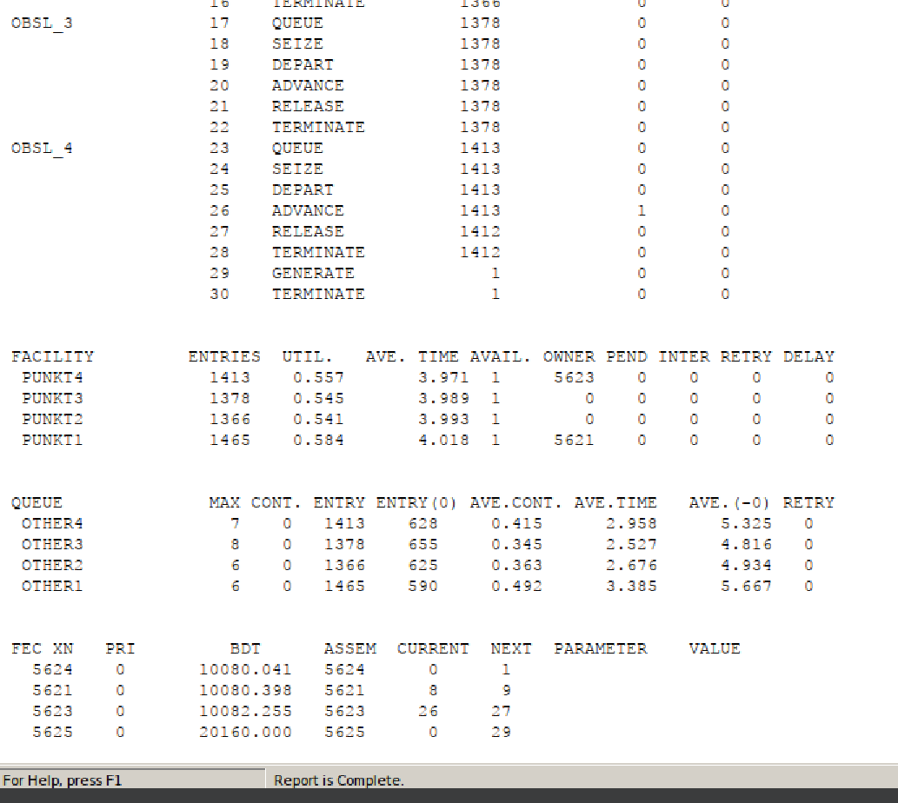
Figure 10: Отчёт по модели первой стратегии обслуживания с 4 пропускными пунктами
В этом случае все критерии выполнены, поэтому 4 пункта являются оптимальным количеством для первой стратегии.
Построим модель для второй стратегии с 3 пропускными пунктами и получим отчет (рис. [11], [12]).
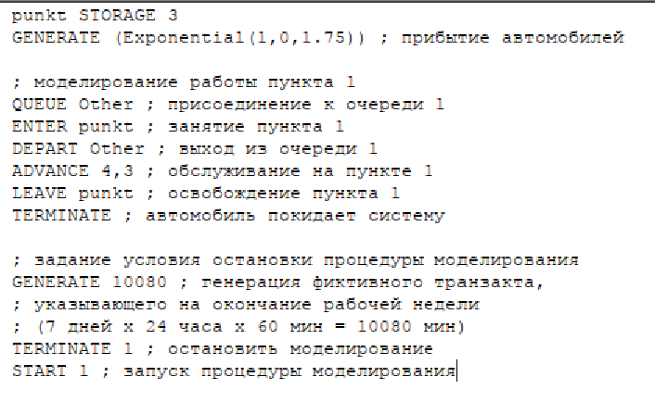
Figure 11: Модель второй стратегии обслуживания с 3 пропускными пунктами
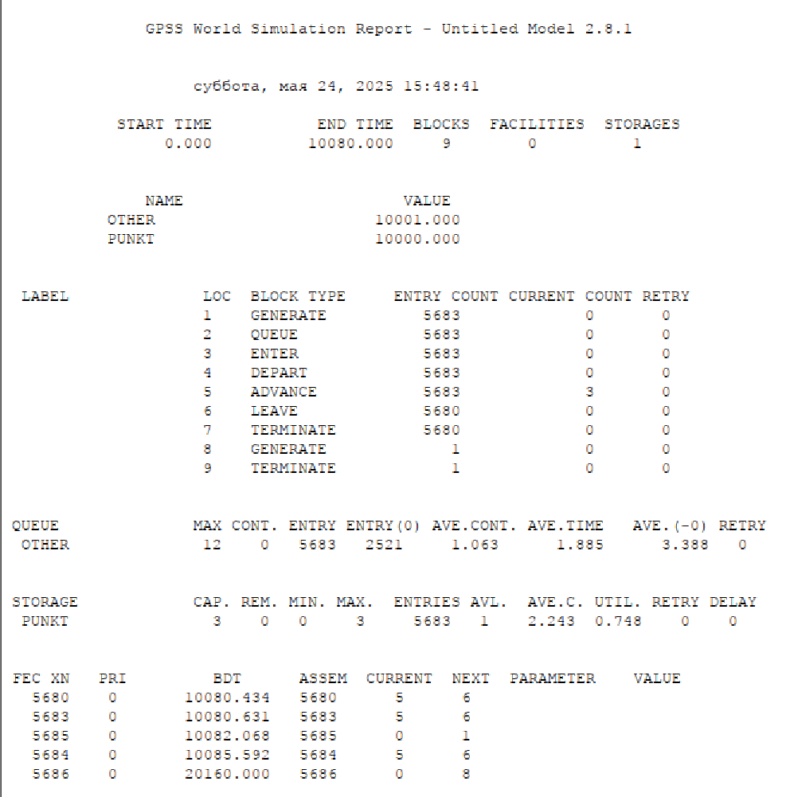
Figure 12: Отчёт по модели второй стратегии обслуживания с 3 пропускными пунктами
В этом случае все критерии выполняются, поэтому модель оптимальна.
Построим модель для второй стратегии с 4 пропускными пунктами и получим отчет (рис. [11], [12]).
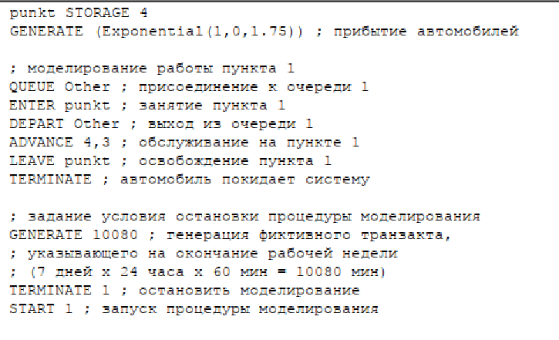
Figure 13: Модель второй стратегии обслуживания с 4 пропускными пунктами
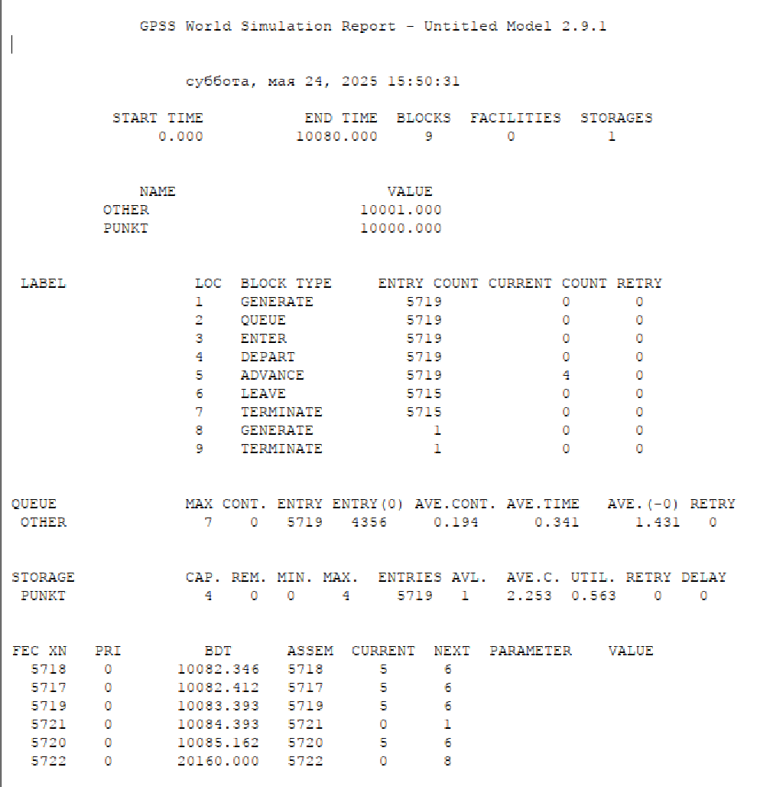
Figure 14: Отчёт по модели второй стратегии обслуживания с 4 пропускными пунктами
Здесь все критерии выполнены при этом время ожидания и среднее число автомобилей меньше, чем в случе второй стратегии с 3 пунктами, однако и загрузка меньше. Можно сделать вывод, что 4 пропускной пункт излишне разгружает систему.
В результате анализа наилучшим количеством пропускных пунктов будет 3 при втором типе обслуживания и 4 при первом.

4 Выводы
В результате выполнения данной лабораторной работы я реализовал с помощью gpss:
- модель с двумя очередями;
- модель с одной очередью;
- изменить модели, чтобы определить оптимальное число пропускных пунктов.

